Web技术与应用大作业文档
---基于Django的学生选课管理系统

学 院（系）： 软件学院
专 业： 网络工程
学 生 姓 名： 杨千里
学 号： 20202241003
指 导 教 师： 卢炳先
评 阅 教 师： 卢炳先
完 成 日 期： 2022.1.7

大连理工大学
Dalian University of Technology
目 录
1 开发背景 1
2 需求分析 1
3 系统实现 1
3.2 核心代码 4
3.2.1 登录页面实现 4
3.2.2 老师课程业务实现 6
4 成果演示 6
5 设计总结 8

开发背景
由于希望学以致用，本人决定将课上所学知识转化为实际的作品。思考后确定以选课系统作为主题，并基于Django框架完成了系统的编写。

需求分析
首先，进入学生选课管理系统后有两个大的模块，学生模块和教师模块。
• 学生模块：可以进行账号注册和登录，登录之后可以进行个人信息的修改，课程查看，课程搜索，选课功能。
• 教师模块：可以进行账号注册和登录，登录之后可以进行个人信息的修改，课程查看，课程搜索，创建课程，开放选课功能。
当然，每个界面有返回上一页面的功能。
最后，本人希望能做出一个漂亮的、人类友好的界面。

系统实现
3.1 项目目录
COURSEMANAGEMENT
│ constants.py
│ db.sqlite3
│ manage.py
│
├─course
│ │ admin.py
│ │ apps.py
│ │ cbvs.py
│ │ forms.py
│ │ models.py
│ │ tests.py
│ │ urls.py
│ │ views.py
│ │ __init__.py
│ │
│ ├─migrations(略去)
│ └─__pycache__(略去)
│
├─CourseManagement
│ │ settings.py
│ │ urls.py
│ │ wsgi.py
│ │ __init__.py
│ │
│ └─__pycache__(略去)
│
├─static
│ └─css
│ course_main.css
│ details.css
│ form.css
│ list.css
│ login.css
│ nav.css
│ refer.css
│ register.css
│
├─templates
│ ├─course
│ │ │ nav.html
│ │ │
│ │ ├─student
│ │ │ course.html
│ │ │ home.html
│ │ │ rating.html
│ │ │
│ │ └─teacher
│ │ course.html
│ │ create_course.html
│ │ create_schedule.html
│ │ home.html
│ │ score.html
│ │
│ └─user
│ background.html
│ login_detail.html
│ login_home.html
│ register.html
│ update.html
│
├─user
│ │ admin.py
│ │ apps.py
│ │ cbvs.py
│ │ forms.py
│ │ models.py
│ │ tests.py
│ │ urls.py
│ │ views.py
│ │ __init__.py
│ │
│ ├─migrations(略去)
│ └─__pycache__(略去)
│
└─__pycache__(略去)
项目自动生成的初始文件夹、文件不提。剩下的：
• 文件夹course存放实现选课相关功能（如搜索课程、老师创建课程、学生选课）的python文件。
• 文件夹static存放静态文件，本项目中仅有css文件。
• 文件夹templates下的user文件夹存放登录、注册、修改信息页面的html文件，course文件夹存放查看课程、选课页面的html文件。
• 文件夹user存放实现用户使用相关功能（如注册、登录、修改信息）的python文件。

3.2 核心代码

3.2.1 登录页面实现
登录需要表单来提交登录信息（学号或教职工号和密码），这里本人使用Django From。
User文件夹中的forms.py中写了根据身份（学生、教师）区分的函数：
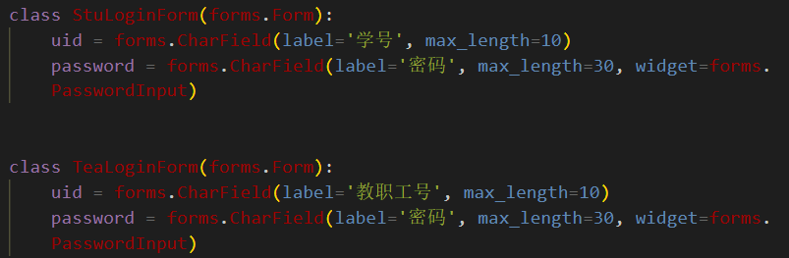

template/user文件夹中添加相应html页面文件（使用模板）。
再在user文件夹中的views.py中添加方法：
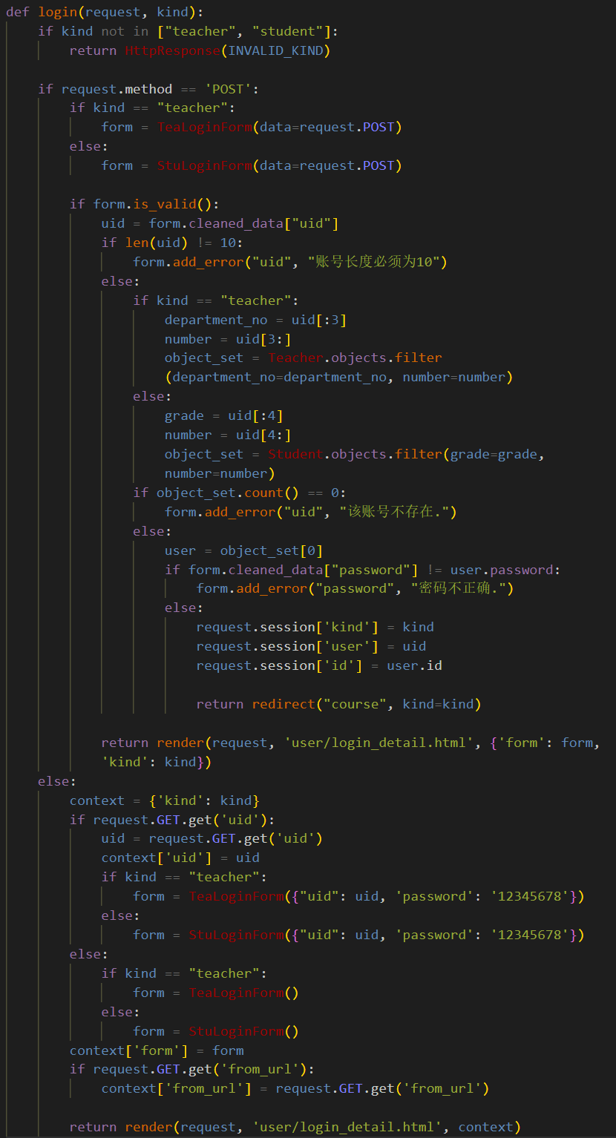
在constants.py中加入文本：
表明这是不支持kind的文本。

其它功能如退出登录、注册、更改信息都是类似的流程。

3.2.2 老师课程业务实现
首先实现创建课程的功能。在course文件夹下的forms.py中：
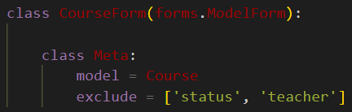
然后在constants.py中一个非法请求的响应：
然后在templates/course/teacher/create_course.html中加入创建课程的代码。再在course/views.py中导入CourseForm类和INVALID_REQUEST_METHOD常量，然后添加创建课程的相关代码。其他功能如学生选课也是类似的流程。

成果演示
在终端执行python manage.py runserver命令，进入网站：
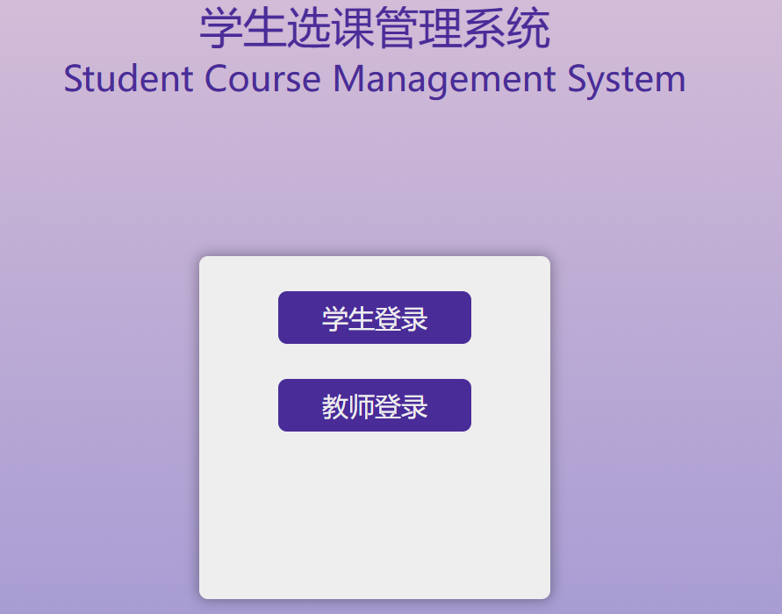
若进入学生登陆：
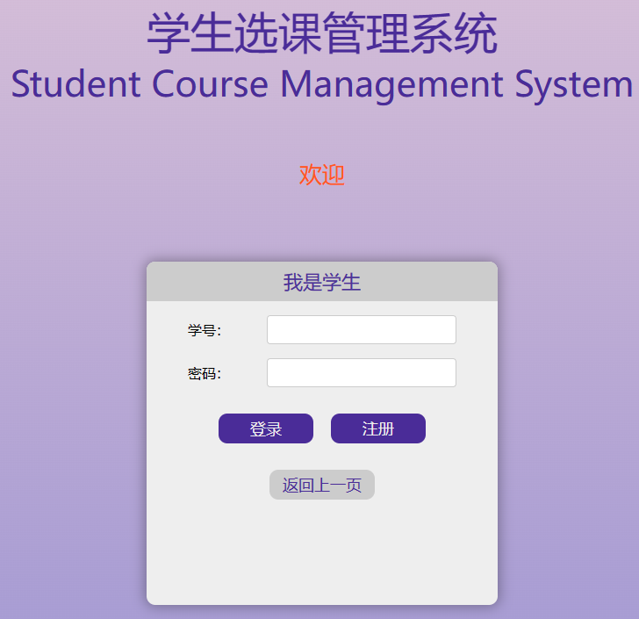

注册界面：
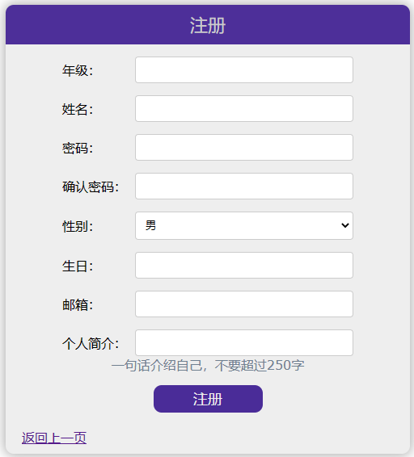

登录后：

点击上面的按钮搜索课程、查看结课课程、撤课、选课、张（登录的学生为张同学）、退出都有对应的服务项。

教师登录后，界面是：
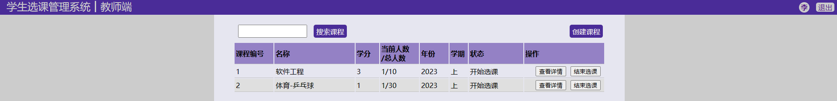
点击按钮搜索课程、创建课程、李（登录的教师为李老师）、退出都有对应的服务项。

设计总结
在完成项目的过程中，我遇到不少困难，最后逐一克服。本次项目实现了最初需求分析时的全部内容，但还是有很多可以扩展之处，例如学生查看教授课程的老师具体信息的功能。
本次用 Django框架开发学生选课管理系统使我学习到了许多课上无法学到的知识，也使我对Django框架的理解更加深入了，当然，对html、css的理解与应用也得到了增强。

